Primer periodo. Año lectivo 2020
Docente: Ángela María Cortés
Taller de La nutrición como función vital
El taller se debe realizar en el cuaderno, enviar las fotos del taller al correo
concienciayamorambiental@gmail.com

- ¿Explica por qué la nutrición es una función vital para los seres vivos?
- Investiga cómo los organismos autótrofos y heterótrofos obtienen la energía para sus funciones vitales.
- Los heterótrofos según el tipo de alimento que consume se clasifican en herbívoros, omnívoros, carroñeros, saprofitos, parásitos y hematófagos. Investiga en qué consiste cada clasificación y realiza un dibujo de un ejemplo de cada uno de ellos.
- En qué consiste la respiración celular, respiración aerobia y respiración anaerobia.
- Completa los siguientes talleres

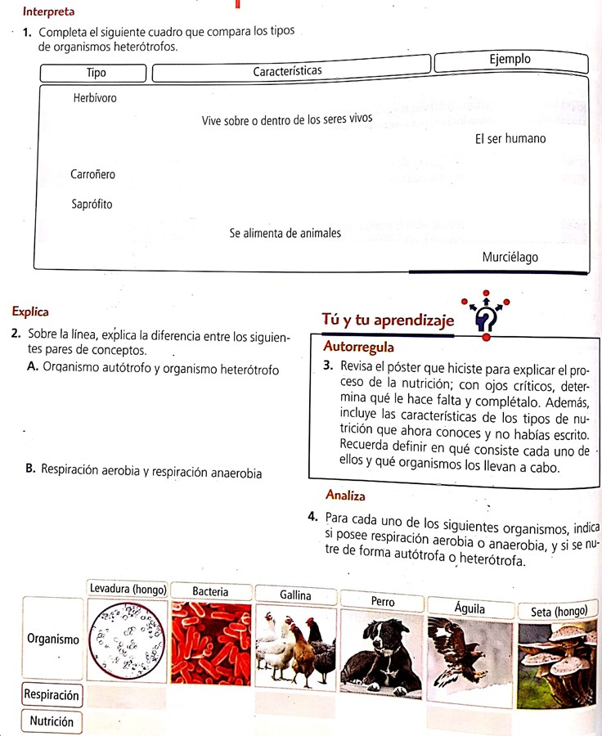

- Realiza el siente experimento.
